Bài 10: HOÁ TRỊ
I. HÓA TRỊ CỦA 1 NGUYÊN TỐ ĐƯỢC XÁC ĐỊNH BẰNG CÁCH NÀO ?
1. Cách xác định
2.Kết luận:
Hóa trị của nguyên tố là con số biểu thị khả năng liên kết của nguyên tử, được xác định theo hóa trị của H chọn làm 1 đơn vị và hóa trị của O chọn làm 2 đơn vị.
Vd:
+NH₃ thì N(III)
+ K₂O thì K (I)
II. QUI TẮC HÓA TRỊ
1. QUI TẮC
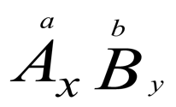
Ta có biểu thức:
x . a = y . b
Kết luận: Trong CTHH, tích của chỉ số và hóa trị của nguyên tố này bằng tích của chỉ số và hóa trị của nguyên tố kia.
2.Vận dụng.
a.Tính hóa trị của 1 nguyên tố
Vd 1: Tính hóa trị của S có trong SO₃
Giải:
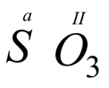
Qui tắc:
1.a = 3.II
Suy ra: a = VI
Vậy hóa trị của S có trong SO₃ là: VI.
b. Lập công thức hợp chất theo hóa trị.
*Các bước giải:
-Viết CT dạng chung.
-Viết biểu thức qui tắc hóa trị.
-Chuyển thành tỉ lệ
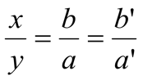
(a’, b’ là những con số đã được tối giản)
-Viết CTHH đúng của hợp chất.
Vd 1: Lập CTHH của hợp chất tạo bởi nitrogen N (IV) và oxygen (O).
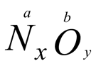
Ta có: x.a = y.b
x . IV = y . II

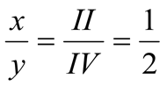
Suy ra: NO₂
Vd 2: Lập CTHH của hợp chất gồm: K(I) và CO₃(II)

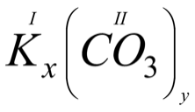
Ta có: x.I = y.II
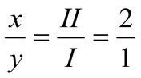
Suy ra: K₂CO₃

